 | Министерство науки и высшего образования Российской Федерации  Федеральное государственное бюджетное образовательное учреждение  высшего образования  «Московский государственный технический университет  имени Н. Э. Баумана  (национальный исследовательский университет)»  (МГТУ им. Н. Э. Баумана)

ФАКУЛЬТЕТ | «Информатика и системы управления» (ИУ)

КАФЕДРА | «Информационная безопасность» (ИУ8)

Лабораторная работа № 1
ПО КУРСУ
«Интеллектуальные технологии информационной безопасности»
на тему «Применение однослойной нейронной сети для решения задач регрессии экспериментальных данных»

Студент | ИУ8-22М |  |  |  | Д.Д. Ганчев
 | (Группа) |  |  |  | (И. О. Фамилия)
Преподаватель: |  |  |  |  | П.В. Захаров
 |  |  |  |  | (И.О. Фамилия)
2026
Цель работы
Изучить возможности однослойных НС с правилом обучения Видроу-Хоффа в задачах регрессии экспериментальных данных.
Постановка задачи
С помощью НС с линейной функцией активации аппроксимировать функцию 𝑓(𝑥) (найти коэффициенты c, d) по набору ее N дискретных значений, заданных равномерно на интервале [a, b] со случайными ошибками 𝑒𝑖=𝐴 𝑟𝑛𝑑(−0,5; 0.5). Выполнить расчет параметров c, d методом наименьших квадратов (МНК) и определить среднеквадратичное отклонение (СКО). Провести обучение НС по правилу Видроу-Хоффа, экспериментальным путем подобрав оптимальный коэффициент обучения η.
Ход работы
Вариант 16. Рассмотрим регрессию вида:
$$f(x)=cx^{2}+d$$
Данную регрессию можно привести к линейной, если воспользоваться заменой переменной 𝑧=𝑥2, и далее решать задачу линейной регрессии.
Рассмотрим регрессию на интервале 𝑎=0, 𝑏=4 с известными параметрами:
c = -5, d = 5
Набор содержит N=16.
Так как в варианте 16 содержится шум (A = 2), мы получаем следующие значение:
- МНК: $\tilde{с}= -5.0277, \tilde{d}=5.1030$ от истинных значений (c = -5, d = 5)
- СКО = 0.6437

При обучении нейронной сети (далее – НС), потребовалось подобрать скорость обучения, так как выставлен критерий остановки:$\left|E_{k}^{2}-E_{k-1}^{2}\right| = 0$ и он выдавал значение nan, таким образом оптимальной скоростью обучение lr = 0.001 и завершилась на 3496-ой эпохе. На рисунке 1, показаны погрешности приближения в условиях шума.
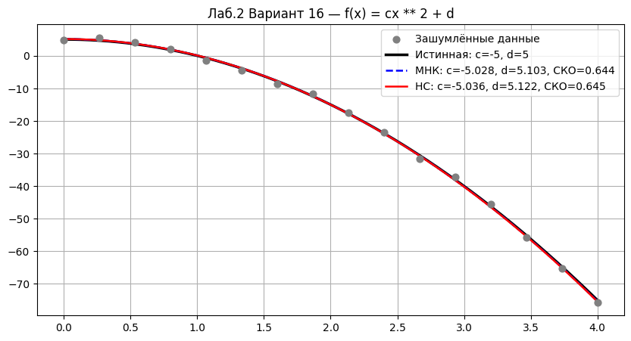Рисунок 1 – Нейросетевая линейная регрессия экспериментальных данных.
Вывод
В ходе лабораторной работы было изучено применение однослойной НС с линейной функцией активации для решения задачи регрессии. Установлено:
- МНК и НС дают практически одинаковый результат, это подтверждает теоретическое положение о том, что правило Видроу–Хоффа является градиентным спуском по той же целевой функции $Е^{2}$, которую минимизирует МНК
- Замена переменной позволяет свести квадратичную задачу к линейной и применить стандартный однослойный нейрон
- НС требует подбора lr: слишком большое значение приводит к расходимости, слишком малое к медленной сходимости. Оптимальное lr=0,001 обеспечивает сходимость за 3496 эпохи.

